МИНИСТЕРСТВО ОБРАЗОВАНИЯ И НАУКИ РОССИЙСКОЙ ФЕДЕРАЦИИ

Федеральное государственное автономное образовательное учреждение
высшего образования
«Самарский национальный исследовательский университет
имени академика С.П. Королёва»

УТВЕРЖДАЮ
Ректор Самарского университета

д.т.н., профессор Шахматов Е.В.
«____» _____________ 2018 г.
М.П.
ОТЧЁТ
по проекту «Развитие системы воспитания патриотизма, толерантности, межнациональной и межрелигиозной терпимости» программы развития деятельности студенческих объединений Самарского университета на 2017-2018 годы

мероприятие: «Выступление плац группы ВПК «Гвардеец» СВПО «Сокол СГАУ» на параде 9 мая на площади им. Куйбышева»
г. Самара (Самарская область), площадь им. Куйбышева, 9 мая 2018 г.

Начальник УВР  ______________М.Г. Резниченко ____ ___________ |  | Руководитель СВПО «Сокол СГАУ»  _______________В.Т. Одобеску ____ ___________  Руководитель клуба «Гвардеец»  _______________ И.Е. Тормозов

Самара 2018 г.

Отчет обучастии плац-группы ВПК «Гвардеец» в параде
9 мая 2018 года,
посвященного73-летию Победы в Великой Отечественной войне

В параде Победы принимала участие плац-группа ВПК «Гвардеец», одного из пяти клубов СВПО «Сокол СГАУ» Самарского университета.
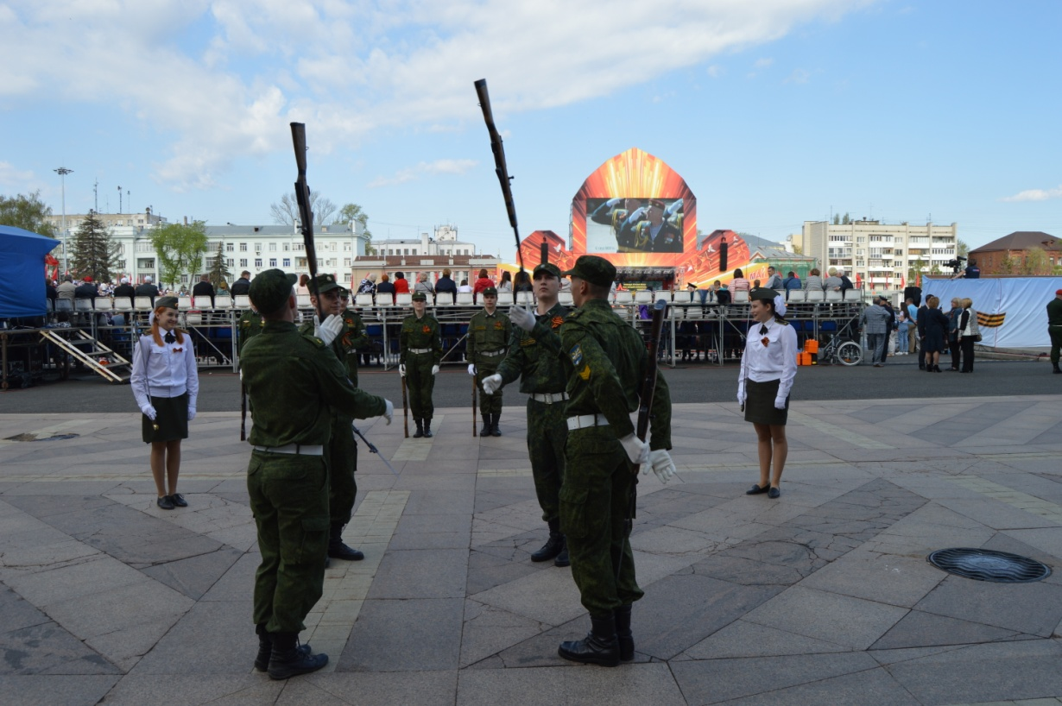
Разминка перед выступлением. Солисты Краснопольский Н., Лукьянов А., Голев Н., Ефремов О.

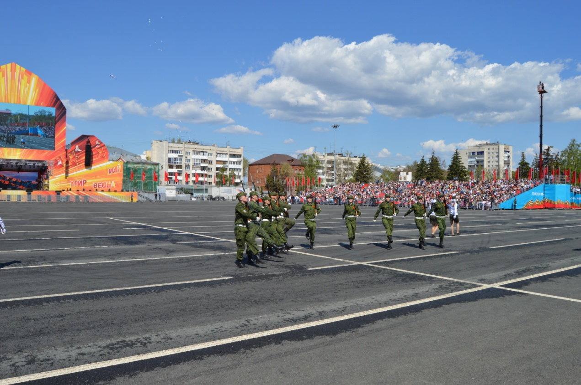

Выступление плац-группы ВПК «Гвардеец»

Виртуозное владение карабинами показали лучшие курсанты клуба. Дарья Канаева, Олеся Матвеева, Елена Сергеева, Ксения Черный-Ткач продемонстрировали работу с шашкой.
По итогам областных смотров в номинации плац-парад курсанты неизменно занимают призовые места.
Командиром плац-группы является студент 4 курса Самарского университета, выпускник военной кафедры, Лукьянов Андрей.
Руководитель клуба – майор запаса Тормозов Игорь Евгеньевич.

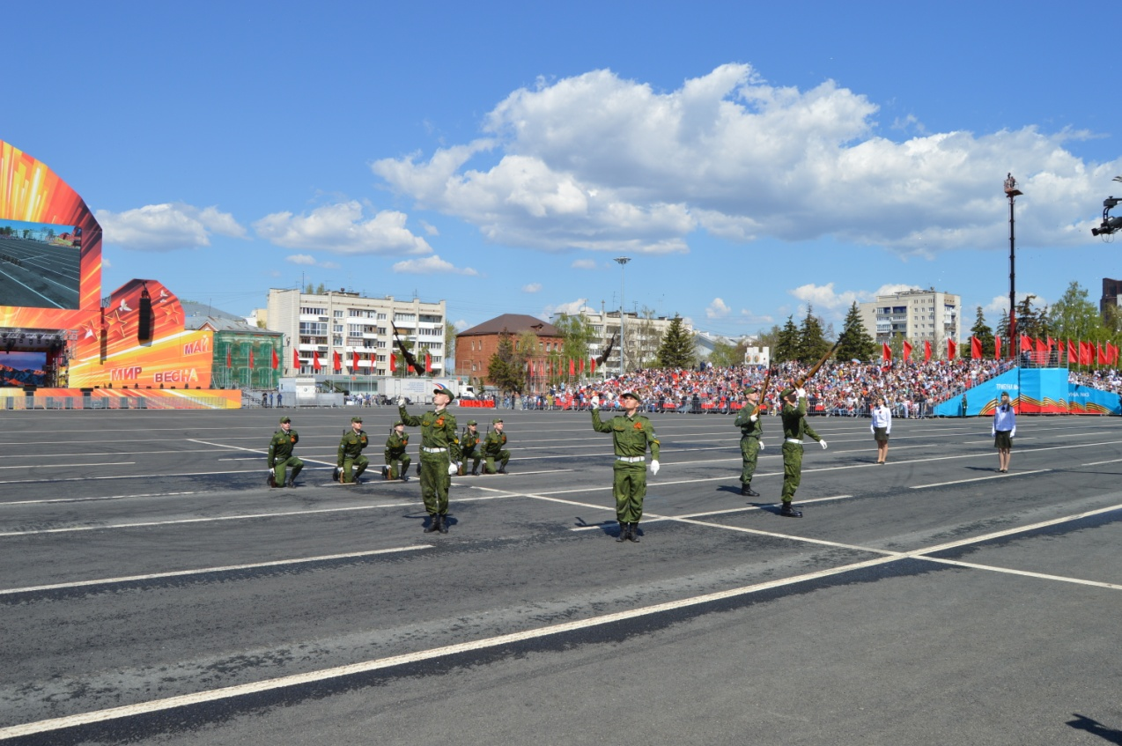

Курсанты-солисты Краснопольский Н., Ефремов О., Лукьянов А. и Голев Н. выполняют приёмы с карабинами

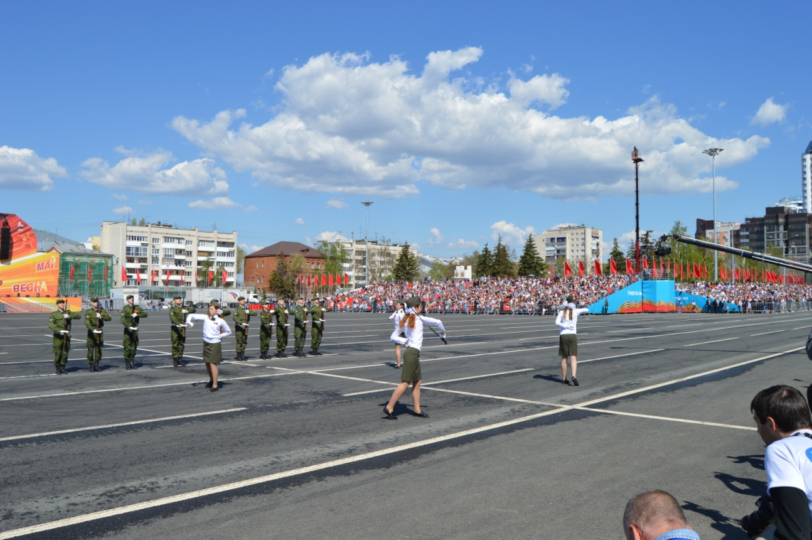

Девушки ВПК «Гвардеец» демонстрируют владение шашкой.

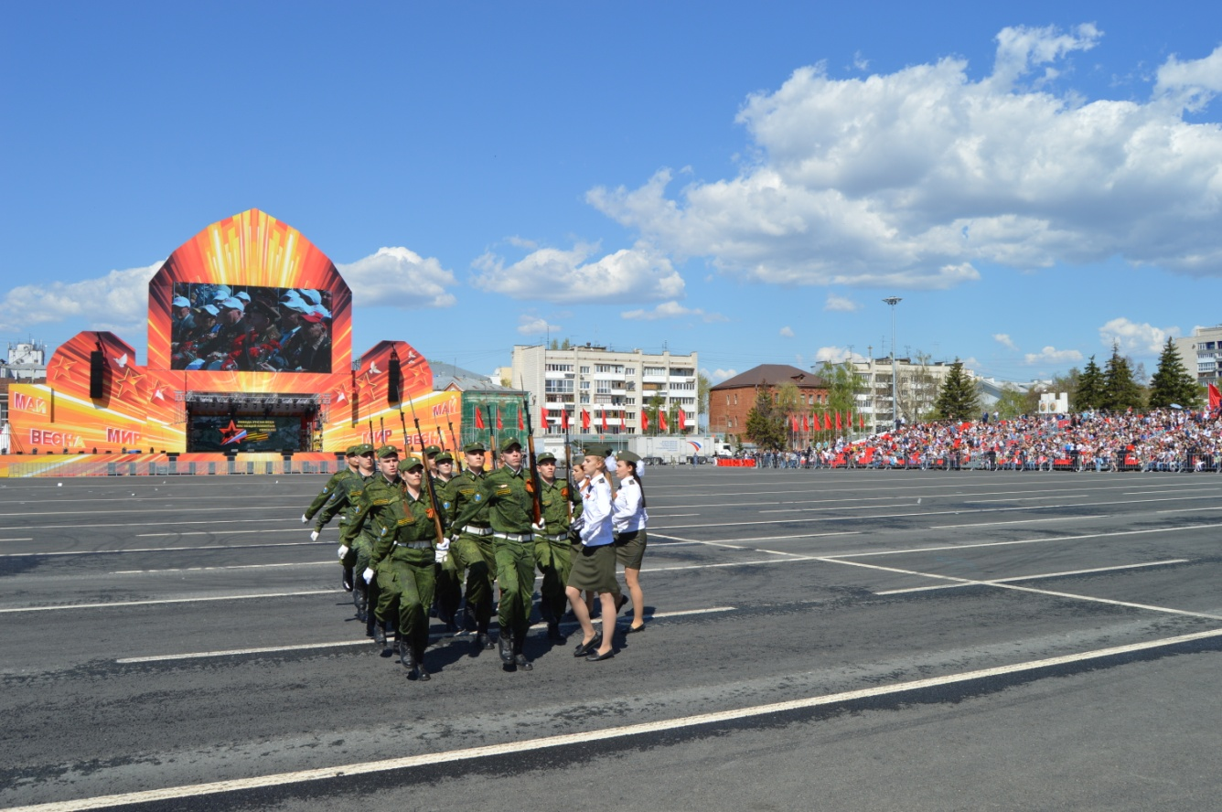

Курсанты ВПК «Гвардеец» на марше.

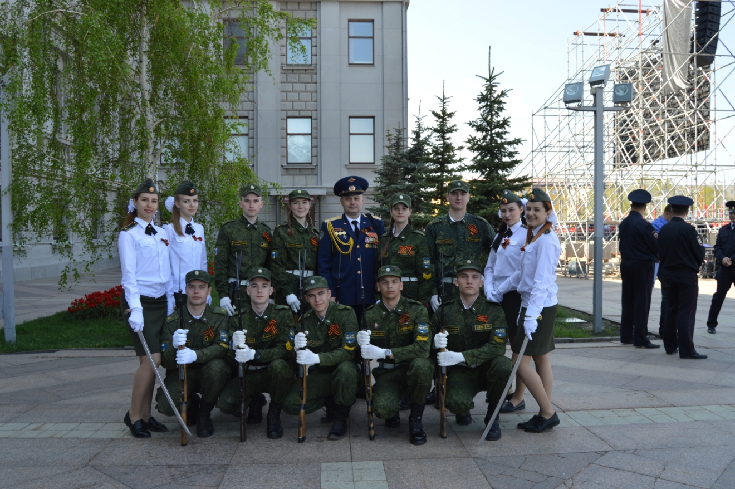
Список плац группы СВПО «Сокол СГАУ» 9 мая 2018 года
№ п/п | ФИО | Дата рождения | Домашний адрес | Телефон | Примечание
1 | Барякаева Свет-лана Николаевна | 20.01.1998 | ул.Дыбенко, д. 23, кв.13 | 8-937-796-7257 | макет карабина  НБ5319Д
2 | Голев Николай  Сергеевич | 08.05.1996 | Московское шоссе, д. 32, ком. 223 | 8-922-807-4767 | макет карабина  Р916М
3 | Жарков Дмитрий Александрович | 11.12.1997 | ул. Солнечная, д.7, кв.72 | 8-927-014-7507 | макет карабина  ЗШ2993
4 | Ефремов Олег Евгеньевич | 07.08.1996 | пр. Карла Макса, д.272Б, кв. 37 | 8-927-208-8055 | макет карабина  ЕМ1037
5 | Жигалин Андрей Алексеевич | 24.01.1997 | ул. Лукачева, д.48, ком. 326 | 8-937-803-9604 | макет карабина  РВ1351
6 | Краснопольский Никита Даниилович | 11.09.1996 | ул. Стара-Загора, д. 50, кв. 24 | 8-927-711-4816 | макет карабина  ДМ2870
7 | Лукьянов Андрей Александрович | 02.04.1996 | ул.Революционная, д.126, кв.132 | 8-927-739-3998 | макет карабина  УЯ 2953
8 | Сахарова Татьяна Сергеевна | 23.02.1997 | Московское шоссе, д. 32а, ком. 715 | 8-927-264-7034 | макет карабина  ШМ185
9 | Семенов Алексей Игоревич | 22.10.1996 | Московское шоссе, д. 32, ком. 414 | 8-906-337-6934 | макет карабина  КВ5491
10 | Щеголев Павел Андреевич | 17.02.1994 | ул. Никитинская, д.22, кв.16 | 8-917-955-6858 | макет карабина  ТЮ1756
11 | Канаева Дарья Алексеевна | 26.06.1998 | ул. Советская, д.4, кв.167 | 8-927-758-4953 | декоративная шашка
12 | Матвеева Олеся Сергеевна | 29.05.1998 | ул. Лукачева, д.48, ком. 535 | 8-927-024-7761 | декоративная шашка
13 | Сергеева Елена Олеговна | 27.06.1997 | Московское шоссе, д. 32а, ком 705 | 8-917-130-6058 | декоративная шашка
14 | Черный-Ткач Ксения Борисовна | 13.01.1998 | Московское шоссе, д. 32а, ком. 715 | 8-999-158-1053 | декоративная шашка

